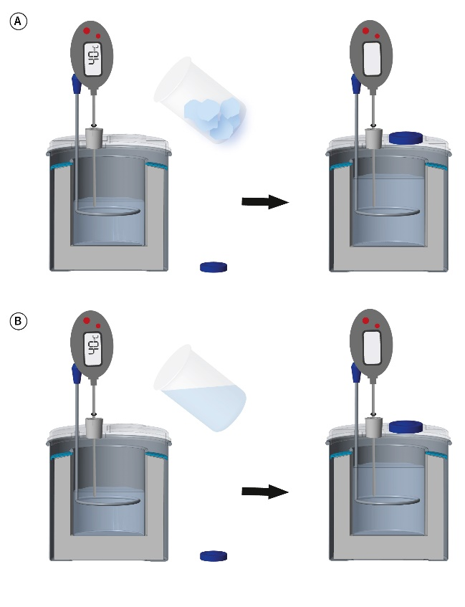
Übung „Wasser abkühlen“

Wir wollen 80 ml heißes Wasser abkühlen. Dabei stellt sich die Frage, ob ein Unterschied hinsichtlich der Mischtemperatur besteht, wenn man zum Abkühlen Wasser mit 0 °C oder die gleiche Menge Eis mit 0 °C verwendet.

- Stelle anhand deiner Erkenntnisse aus den vorangegangenen Versuchen eine Vermutung auf. Begründe deine Vermutung, indem du von dem folgenden Beispiel ausgehst:

80 ml Wasser mit einer Temperatur von 40 °C werden mit:

A. 20 g Eis mit einer Temperatur von 0 °C gemischt.
B. 20 g Wasser mit einer Temperatur von 0 °C gemischt.

- Überprüfe deine Vermutung experimentell. Dafür benötigst du das Kalorimeter, das digitale Thermometer, eine Mischung von Eis und Wasser (um die 0 °C zu erreichen)
und eine Waage.

Beachte:
- Es sollten möglichst keine Anteile von Schmelzwasser im Eis enthalten sein.
- Bestimme die Mischtemperatur, wenn das Eis vollständig geschmolzen ist und sich die Temperatur stabilisiert hat.

Wettbewerb „Mischtemperatur“
Volumenkapazität des Kalorimeters 170 ml:

$C_{Κ }$= 74$\frac{J}{K}$ und c_{w} = 4184$\frac{J}{kg∙K}$
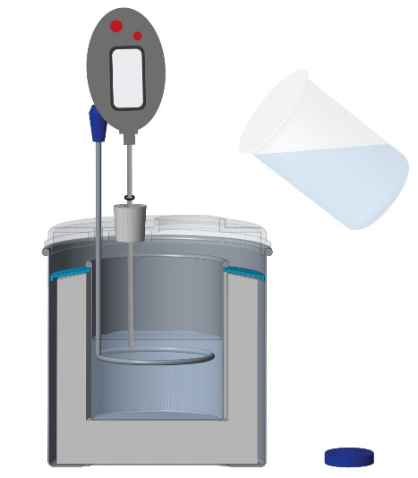
In diesem Wettbewerb geht es darum, Wasser mit Raumtemperatur im Kalorimeter exakt auf eine vorgegebene Mischtemperatur zu bringen. Es gibt dafür verschiedene Vorgehensweisen, für die die folgenden Parameter notwendig sind. Wer am schnellsten die Mischtemperatur möglichst genau erreicht, gewinnt den Durchgang. Verwende für die Berechnung die bekannten Formeln.

Messbox

ϑ_{H} = ________ °C, m_{H} = _______ kg

ϑ_{R} = ________ °C, m_{R} = 0,08 kg

Zu erreichende Mischtemperatur ϑ_{M} = 30 °C

